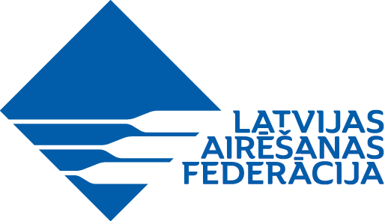
SACENSĪBAS “LAF BALVU IZCĪŅA”
NOLIKUMS
- SACENSĪBU MĒRĶIS UN UZDEVUMI
  - Airēšanas sporta popularizācija un tā tālāka attīstība valstī.
  - Noteikt spēcīgākos 1x(tikai Open grupā) ,2x un 2- 2000 m distancē.
  - Aktīvas atpūtas veicināšana un veselīga dzīvesveida popularizēšana.
- SACENSĪBU LAIKS UN VIETA
  - Sacensības notiek 2018.gada 19.maijā Jūrmalā, Priedaines distancē.
  - Sacensību sākums plkst. 11.00.

- SACENSĪBU VADĪBA
  - Sacensības organizē Latvijas Airēšanas Federācija, atbildīgā par sacensību organizāciju – Elita Krūmiņa, mob.tel. Nr. 29269141.
  - Sacensību galvenais tiesnesis - Vita Feldmane.

- SACENSĪBU NORISE
  - Sacensības notiek divās vecuma grupās:
    - atklātā (Open) - vīrieši un sievietes – bez vecuma ierobežojuma;
    - juniori „B” – meitenes un zēni – 2002.g.dz. un jaunāki.
  - Sacensību laivu klases:
    - atklātā (Open) klase - 1x, 2x (pārairu divnieki), katrs sportists startē tikai vienā laivu klasē un 2- (bezstūrmaņa divnieki);
    - juniori „B” – 2x (pārairu divnieki) un 2- (bezstūrmaņa divnieki).
  - Distances garums – 2000 m:
    - 1.distance – no atsevišķa starta;
    - 2.distance - fināli – pēc pirmās distances rezultātiem.
  - Distance (bez starta plostiem):
    - starts – pie Varkaļu kanāla Lielupes labajā pusē (Priedaines pusē);
    - finišs – pirms Lielupes auto tilta.
  - Uzvarētāju noteikšana:
    - uzvarētājus nosaka pēc vietu summas abās distancēs;
    - vienādas vietu summas gadījumā augstāku vietu ieņem komanda, kurai augstāka vieta finālā.
  - Ārpus sacensību programmas (ā/k) pieļaujams starts arī citās laivu klasēs.

- PIETEIKUMI SACENSĪBĀM, IZLOZE un REZULTĀTI
  - Informācija par pieteikumu iesniegšanu tiks publicēta LAF mājas lapā nedēļu pirms sacensībām.
  - Izloze publicējama LAF mājas lapā www.rowing.lv līdz 2018.gada 18.maija plkst. 13.00.
  - Sacensību rezultāti publicējami LAF mājas lapā www.rowing.lv līdz 2018.gada 20.maija plkst. 13.00.
- APBALVOŠANA
  - 1.- 3.vietu ieguvējus visās vecuma grupās apbalvo ar medaļām un piemiņas balvām.
  - Apbalvošana - 2018.gada 19.maijā Priedaines distances finiša zonā 25 (divdesmit piecas) minūtes pēc pēdējā finālbrauciena. Nelabvēlīgu laika apstākļu gadījumā apbalvošana var tikt pārcelta uz kādu no airēšanas bāzēm.

